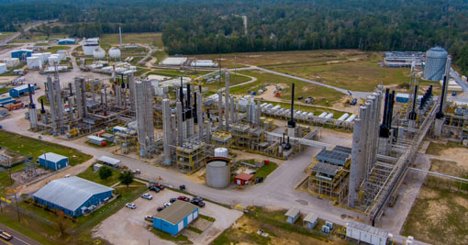

**Entscheidung der Europäischen Union zur Reduzierung der Methanemissionen 2024/1787: Die Einhaltung der Vorschriften erfordert eine quantitative optische Gasbildgebung**

**2024 hat die Europäische Union (EU) ihre mit Spannung erwartete gesetzliche Vorschrift zur Methanregulierung angekündigt[1]. Im Gegensatz zu den Ende letzten Jahres von der US-Umweltschutzbehörde (EPA) verabschiedeten Vorschriften zur Erkennung und Reparatur von Leckagen bei Methan- sowie Öl- und Gasemissionen (LDAR)[2] ist diese Vorschrift wesentlich strenger und erfordert sowohl die Erkennung als auch die Quantifizierung von Methangas. Mit dieser zusätzlichen Detailebene können Unternehmen ihre Emissionsauswirkungen besser verstehen und genauere Bestandsaufnahmen der Methanemissionen erstellen.**

Diese Vorschrift baut auf der endgültigen Zustimmung der EU-Minister zur Einführung von Methanemissionsgrenzwerten für europäische Öl- und Gasimporte ab 2030[3] auf, und setzt die internationalen Lieferanten unter Druck, den Ausstoß von Methan als starkem Treibhausgas zu verringern.

Die jüngste Ankündigung[4] setzt die Vorschrift um, die eine Erkennung von Methanlecks speziell in der vorgelagerten Exploration und Produktion vorschreibt – einschließlich aller Arten von Bohrlöchern sowie in der Gewinnung, Verarbeitung, Transport, Verteilung und unterirdischen Speicherung von fossilem Gas (einschließlich Flüssiggasterminals). Die Regelung gilt auch für in Betrieb befindliche, stillgelegte oder aufgegebene unterirdische und überirdische Kohlebergwerke.

Die Entscheidung spiegelt das langfristige Engagement der EU für die Reduzierung von Emissionen wider. Nach den Daten des Green House Gas (GHG) Inventory Report der EU[5] ist mehr als die Hälfte aller direkten Methanemissionen des Energiesektors auf die unbeabsichtigte Freisetzung von Emissionen in die Atmosphäre zurückzuführen. Daher sind die EU-Behörden der Ansicht, dass die Konzentration auf die Lokalisierung und Behebung von Methanlecks (LDAR) eine erhebliche Verringerung der Emissionen bewirken kann, um ihre jeweiligen Klimaziele zu erreichen.

**Fristen, Leckarten und Messungen verstehen**

Jetzt, da die Vorschrift umgesetzt ist, müssen die betroffenen Unternehmen verschiedene Fristen für die Durchführung unterschiedlicher Arten von Lecktests als Teil eines umfassenden LDAR-Programms beachten. Für alle ober- und unterirdischen Komponenten, mit Ausnahme der Transport- und Verteilungsnetze, müssen Lecksuch- und Reparaturuntersuchungen nach den folgenden Zeitplänen durchgeführt werden:

|  |  |  |
| --- | --- | --- |
| **Art der LDAR-Erhebung** | **Art der Komponente** | **Häufigkeit** |
| Typ 1 LDAR-Erhebung | Kompressorstation  Unterirdische Lagerung  LNG-Terminal  Regel- und Messstation | alle 4 Monate |
|  | Ventilstation | alle 9 Monate |
| Typ 2 LDAR-Erhebung | Kompressorstation  Unterirdische Lagerung  LNG-Terminal  Regel- und Messstation | alle 8 Monate |
|  | Ventilstation | alle 18 Monate |

Die zweite Tabelle gibt einen Überblick über die Mindesthäufigkeit von Lecksuch- und Reparaturuntersuchungen für alle Komponenten der Übertragungs- und Verteilungsnetze:

|  |  |  |
| --- | --- | --- |
| **Art der LDAR-Erhebung** | **Art der Komponente** | **Häufigkeit** |
| Typ 1 LDAR-Erhebung (Auslegungsdruck > 16 bar) | Kompressorstation  Regel- und Messstation | alle 4 Monate |
|  | Ventilstation | alle 9 Monate |
| Typ 2 LDAR-Erhebung (Auslegungsdruck > 16 bar) | Kompressorstation  Regel- und Messstation | alle 8 Monate |
|  | Ventilstation | alle 18 Monate |
| Typ 2 LDAR-Erhebung (Auslegungsdruck <= 16 bar) | Regel- und Messstation | alle 9 Monate |
|  | Ventilstation | alle 21 Monate |

In den obigen Tabellen beziehen sich die LDAR-Untersuchungen des Typs 1 im Allgemeinen auf die grobe Lecksuche und -reparatur, d. h. auf die größeren Lecks, die den größten Einfluss auf die Umwelt haben und daher allgemein häufiger inspiziert werden müssen. Im Gegensatz dazu beziehen sich LDAR-Erhebungen des Typs 2 auf das Aufspüren kleinerer, feinporiger Lecks, sodass diese Inspektionen normalerweise häufiger durchgeführt werden.

**QOGI – die effektivste Technologie zur Durchführung von LDAR-Untersuchungen des Typs 1**

Speziell für LDAR-Untersuchungen des Typs 1 bietet QOGI (Quantitative Optical Gas Imaging, quantitative optische Gasbildgebung) eine äußerst wirksame und effiziente Methode zur schnellen Ortung großer Lecks, die gemäß Artikel 14 der Verordnungsliteratur als "17 Gramm/Stunde bei Standardtemperatur und -druck" definiert sind[6]. Im Gegensatz dazu sind LDAR-Lecks des Typs 2 als 5 Gramm/Stunde bei Standardtemperatur und -druck definiert.

Um eine effektive LDAR-Untersuchung des Typs 1 zu erreichen, bietet QOGI zahlreiche Vorteile. Erstens müssen die Inspektoren nicht nur Methanlecks aufspüren, sondern auch die Größe solcher Lecks erkennen und schnell handeln, um Lecks mit 17 Gramm/Stunde oder mehr wie oben erwähnt zu beseitigen.

Darüber hinaus heißt es in der Vorschrift, dass die Inspektoren die Emissionen an "jeder potenziellen Emissionsquelle" und so nah wie möglich messen müssen. Das bedeutet, dass sich die Inspektoren nicht allein auf Inspektionsgeräte aus der Luft verlassen können. Stattdessen benötigen sie QOGI-Geräte, um nahe genug an die zu messenden Leckstellen heranzukommen, aber dennoch in einem sicheren Abstand zu bleiben. Erschwerend kommt hinzu, dass die Vorschrift vorschreibt, dass Reparaturen innerhalb von 5 Tagen nach der Entdeckung durchgeführt und dann innerhalb von 30 Tagen abgeschlossen werden müssen.

Laut Steve Beynon, Director of Sales für den Bereich Optical Gas Imaging bei FLIR, stand der Einsatz der neuesten OGI-Technologie schon immer im Vordergrund, um die Unternehmen in die Lage zu versetzen, die gesetzlichen Vorgaben zu erfüllen.

"Wir arbeiten seit Jahren mit den Behörden und Entscheidungsträgern der EU zusammen, um die Industrie in die Lage zu versetzen, die Technologie zur Verringerung der Methanemissionen zu nutzen, und sind der Meinung, dass die optische Gasbildgebung eine grundlegende Rolle für die Zukunft der Methanverringerung in der EU spielt", sagte Beynon.

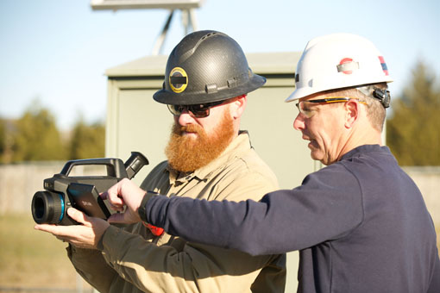

Tools wie das OGI-ergänzende FLIR QL320 (<https://www.flir.de/products/flir-ql320/>) sowie die integrierte Quantifizierung der neuesten Kameras der FLIR G-Serie (<https://www.flir.de/products/flir-g-series/>) bieten effektive Methoden zur Erfüllung der neuesten EU-Vorschriften zur Erkennung und Eindämmung von Methanlecks. Diese hochmodernen Lösungen ermöglichen den Betreibern die Quantifizierung von Emissionen aus sicherer Entfernung durch fortschrittliche Analyseverfahren, die die OGI-Kameratechnologie von FLIR nutzen.

Bilder mit der FLIR Gx320-Funktion zur Quantifizierung in der Kamera (L: Methanemission gemessen in Gramm/Stunde; R: Große Emission gemessen in Konzentration - PPM-M):

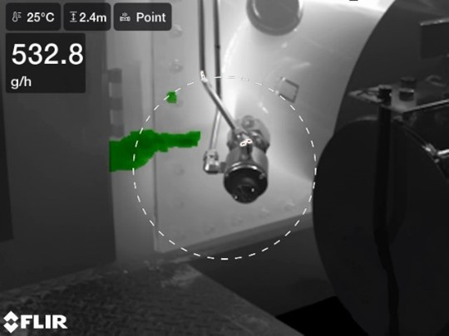

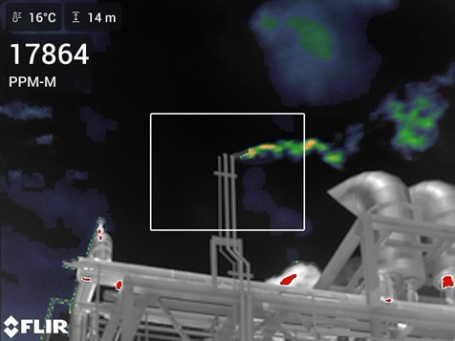

Der Einsatz solcher Instrumente erfordert jedoch ein gewisses technisches Wissen, ein Verständnis für die Anwendung und Schulungen über den Einsatz der Kameras sowie die OGI-Technik. Nach dieser Verordnung müssen LDAR-Bediener geschult werden. Organisationen, die mehr darüber erfahren möchten, wie sie die QOGI-Tools von FLIR zur Erfüllung der EU-Vorschriften einsetzen können, können das Infrared Training Center (ITC) besuchen: <https://www.infraredtraining.com/de-de/home/%C3%9Cberuns/about/>

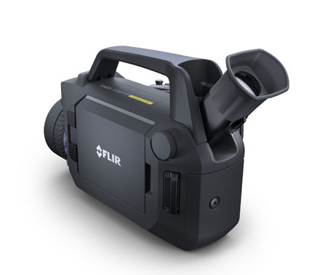

Es gibt noch weitere Überlegungen, die bei der Anschaffung des effektivsten Werkzeugs für die jeweilige Aufgabe zu berücksichtigen sind. Weitere Informationen darüber, wie QOGI funktioniert, finden sich unter <https://www.flir.eu/discover/webinars/ogi-webinars/Understanding-qogi/>

1. <https://eur-lex.europa.eu/legal-content/EN/TXT/PDF/?uri=OJ:L_202401787>
2. siehe auch: <https://www.flir.eu/discover/industrial/methane-leak-detection-how-epa-changes-to-nsps-oooob-and-eg-ooooc-impact-ogi-inspection-regulations-and-guidelines>
3. <https://www.reuters.com/sustainability/climate-energy/eu-approves-law-hit-gas-imports-with-methane-emissions-limit-2024-05-27>
4. <https://energy.ec.europa.eu/news/new-eu-methane-regulation-reduce-harmful-emissions-fossil-fuels-europe-and-abroad-2024-05-27_en>
5. <https://www.eea.europa.eu/en/analysis/publications/annual-european-union-greenhouse-gas-2>
6. <https://eur-lex.europa.eu/legal-content/EN/TXT/PDF/?uri=OJ:L_202401787>